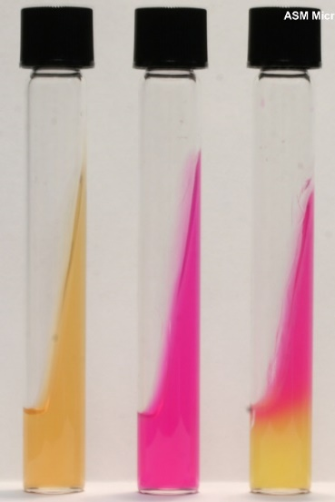

TST

**Urea Agar**

**TSI Agar**